INICIO DE CURSO  ESO | “Tenía ganas de verte”
Leemos el texto del dorso.  “Señor, GRACIAS por poner tantas veces en nuestro camino gente que nos da la bienvenida, que nos acoge con una sonrisa y nos alegra el corazón. Ayúdanos a permanecer siempre dispuestos a sonreír a lo nuevo, a dar la bienvenida a todo aquel y a aquello que se suba en “nuestro autobús”; pues si es hostil, yo puedo cambiarlo.” |  | Brille de tal modo vuestra luz  delante de los hombres que, al ver  vuestras buenas obras, den gloria al  Padre.  Mt 5,16    Pensamos en silencio qué cosas de las que hacemos día a día hacen que brille nuestra luz.  Rezamos juntos un Padre Nuestro
  http://www.youtube.com/watch?v=BFKjtY0ulsg  (Hasta el min. 3:57)  “Dios mío, Padre y Amigo, MUCHÍSIMAS GRACIAS por habernos dado tantas cosas buenas. Perdónanos por no saber valorarlo a veces y te pedimos que nos ayudes a encontrar todo lo bueno que pones en cada ser y en cada cosa que hagamos; porque sabemos que en todo podemos encontrar algo positivo, y así seguir alegrando corazones.” |  | 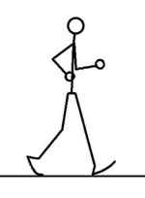  Cogemos la agenda y escribimos cómo me siento ante esta nueva etapa que se me presenta y los propósitos que tengo hacia mí y hacia los que me rodean.  Ahora le escribo una, dos o tres líneas a Dios, y quien quiera, puede compartirlas.

http://www.youtube.com/watch?v=BFKjtY0ulsg

(Desde el minuto 3:57)

“A veces no todo ocurre como nosotros queremos, a veces hasta sentimos que no podemos más, pero Tú, María, siempre nos arropas. Eso me da fuerzas para seguir y mantenerme contento; sabiendo que el camino que Él elige para mí, es el mejor.”

Era una bochornosa tarde de Agosto en la ciudad de Nueva York, uno de estos días asfixiantes que hace que la gente se sienta nerviosa y malhumorada. En el camino de regreso a mi hotel, tomé un autobús en la Avenida Madison y, apenas subí al vehículo, me impresionó la cálida bienvenida del conductor, un hombre de raza negra de mediana edad, en cuyo rostro se esbozaba una sonrisa entusiasta, que me obsequió con un amistoso “¡Hola! ¿Cómo está?”, un saludo con el que recibía a todos los viajeros que subían al autobús, mientras éste iba serpenteando por entre el denso tráfico del centro de la ciudad. Pero, aunque todos los pasajeros sean recibidos con auténtica amabilidad, el sofocante clima del día parecía afectarles hasta el punto de que muy poco le devolvían el saludo.
No obstante, a medida que el bus rectaba pesadamente a través del laberinto humano, iba teniendo lugar una lenta y mágica transformación. El conductor inició, en voz alta, un diálogo consigo mismo, dirigido a todos los pasajeros, en el que iba comentando generosamente las escenas que desfilaban ante nuestros ojos: rebajas en estos grandes almacenes, una hermosa exposición en aquel museo, y qué decir que la película recién estrenada de la manzana siguiente. La evidente satisfacción que le producía hablarnos de las múltiples alternativas que ofrecía la cuidad era contagiosa, y cada vez que un pasajero llegaba al final de su trayecto y descendía del vehículo, parecía haberse sacudido de encima el halo de irritación con el que subiera y, cuando el conductor le despedía con “¡Hasta la vista! ¡Que tenga un buen día!”, todos respondían con una abierta sonrisa.
El recuerdo de aquel encuentro ha permanecido conmigo durante casi veinte años. Aquel día acaba de doctorarme en psicología, pero la psicología de entonces prestaba poca o ninguna atención a la forma en que tienen lugar estas transformaciones. La ciencia psicológica sabía muy poco –si es que sabía algo- sobre los mecanismos de la emoción. Y, a pesar de todo, no cabe la menor duda de que el conductor del autobús era el epicentro de una contagiosa oleada de buenos sentimientos que, a través de sus pasajeros, se extendía por toda la ciudad. Aquel conductor era un conciliador nato, una especie de mago que tenía el poder de conjurar el nerviosismo y el malhumor que atenazaban a sus pasajeros, ablandando y abriendo un poco sus corazones.

INICIO DE CURSO  ESO | “Día a día. Envueltos”
 Decíamos ayer… |  | Una voz grita en el desierto: “Preparadle el camino al Señor, allanad sus senderos”.  (Mc 1, 1-8)
“Y a pesar de todo…”  http://www.quierover.org/portal/watch.php?vid=20c86ddae  Reflexionamos:  ¿Qué me dice el vídeo?  ¿Ante qué cosas “me excuso”? ¿Cuáles son mis excusas? ¿De verdad creo que no podría dejarlas a un lado y actuar?  Señor, te damos gracias por todas las oportunidades que nos das a lo largo del día para sacar lo mejor de nosotros. Te pedimos que nos des fuerza para que no pueda con nosotras la pereza y entonces lo que salga de nosotros no solo no sea lo mejor, sino que sean miles de excusas que no me llevan a ningún lado. |  | Leo las respuestas que di el día que vimos “Tiempo de cambios” y pienso en aquello que SÍ está en mi mano, con lo que puedo hacer un poco mejor el mundo- y preparar así, el camino al Señor-. (Ya sabes… siempre se empieza con lo que más cerca tienes)  ¿Qué puedo mejorar yo en el mundo?  Nos proponemos algo para realizar este fin de semana. Recuerda que si tu compromiso te lleva más allá de este fin de semana, mayor será la felicidad que sienta tu corazón y la que repartas a los demás.  María, Tú que regalaste al mundo Tu FE infinita, tu que nos hiciste llegar la Buena Noticia, ayúdanos a darnos y a ser, de esta manera Buena Noticia nosotros también.
“Tiempo de cambios”

http://www.quierover.org/portal/watch.php?vid=cfc7f1e55

Contesto a las siguientes preguntas en la agenda:

¿Hago yo algo para cambiar el mundo?
¿Está en mi mano o creo que me queda grande?
¿Estoy seguro que más que la imposibilidad, no me gana la pereza para “moverme a cambiar el mundo”?

Parece que acaba la Navidad y que nos olvidamos de lo que realmente significa. Ahora solo podemos pensar en los regalos que hemos recibido, pero ¿Y los que yo puedo dar?¿Lo que yo puedo hacer por los demás?
Señor, ayúdanos a que cada día sea Navidad, a que cada día nazca Jesús en mi corazón y pueda demostrarlo en cada uno de mis actos. Te pedimos que nos des una mente despierta para estar atentos ante toda situación en la que podamos aportar algo bueno, lo mejor de nosotros mismos. Gracias, Dios nuestro, por la vida y las posibilidades que pones en ella.

INICIO DE CURSO  ESO | “¡Cómo sopla!”
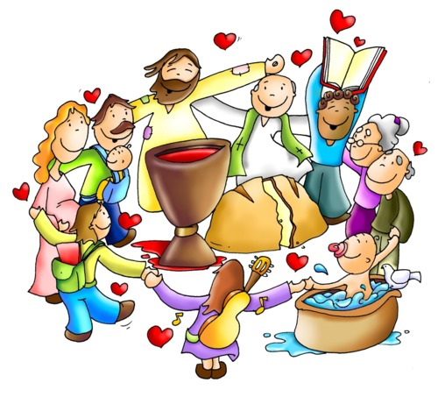  Jn 1, 1-18 |  | La Presencia de Dios  Estar presente es llegar tal cual uno es, y abierto hacia los demás.  En este momento, cuando he llegado aquí, Dios está presente, esperándome.  Dios siempre llega antes que yo, deseando contactarse conmigo como el mejor de mis más íntimos amigos.  Hago una pausa y doy la bienvenida al Dios que me ama.  - Cogemos la agenda y escribimos ahí nuestra bienvenida a Dios.  “Porque tanto amó Dios al mundo que dio a su Hijo único, para que todo el que crea en él no perezca, sino que tenga vida eterna.”  (Jn 3, 16)
Mostramos a los alumnos imágenes cotidianas donde podemos encontrar a Dios como las que encontramos al dorso.  Y les planteamos: (pueden escribirlo en la agenda)  - ¿ Dónde puedo verme a mí en esas imágenes?  - ¿Qué imágen te ha llamado más la atención? ¿Por qué?  - ¿Hay alguna donde creas que no está Dios? ¿Por qué?  - ¿En qué otras imágenes de mi día a día encuentro yo a Jesús? ¿Por qué? ¿En cuáles no? ¿Por qué? |  | Hoy la oración la vamos a hacer dibujando. Vamos a coger papel y pinturas, cerramos los ojos y pensamos en el día de ayer (les dejamos un minuto). Ahora, dibujamos un momento de los que acabo de recordar donde haya encontrado a Jesús.  El compromiso para este fin de semana es estar atento e ir anotando en un papel los momentos en los que “puedo ver” a Jesús. Y dibujar aquellos en los que yo haya hecho que alguien pueda encontrar a Jesús en mí. (por ejemplo, dándole un abrazo a alguien porque sí, cuando soy apoyo, perdonando…).
Tal y como dijo San Agustín, “cantar es rezar dos veces”. ¿Sabéis por qué?
Porque cantando la música y la oración se hacen una sola realidad; la cual está llena de alegría, de fuerza, de alabanza, y quien lo está llevando a cabo puede transmitir fluidamente el amor de Dios a su comunidad siempre y cuando tenga dispuesto su corazón a la oración.
Por eso, y después de haber sentido esta semana ese soplo tan grande de Nuestro Padre, vamos a cantar todos juntos una canción que seguro que todos conocemos:
http://www.youtube.com/watch?v=3IeMgzmGmvo

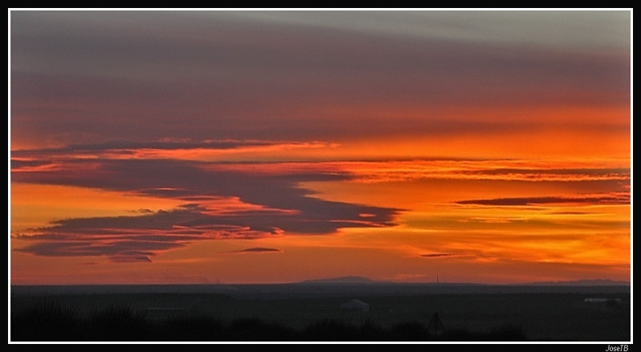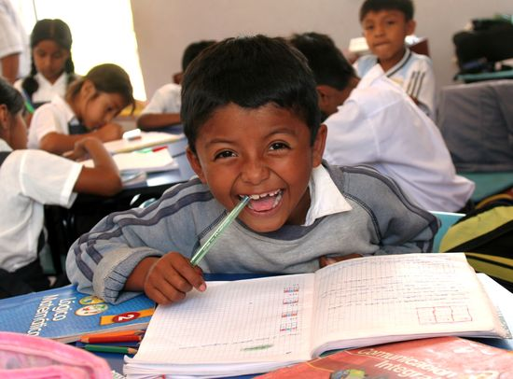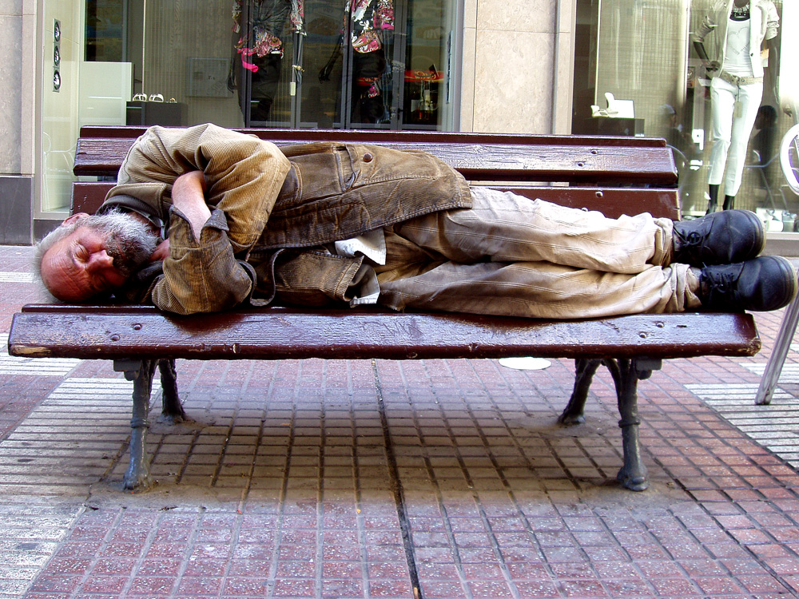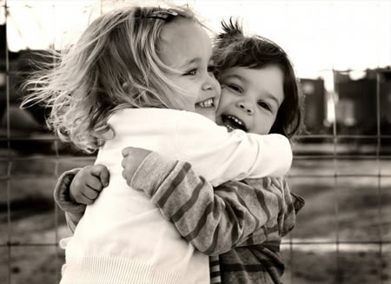
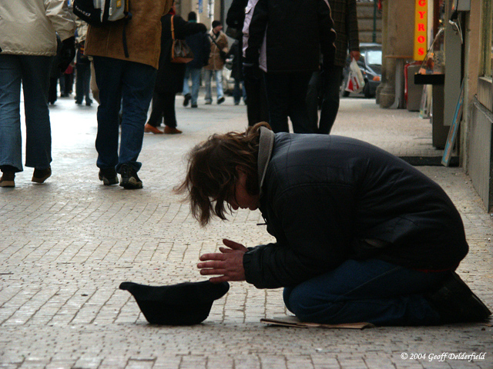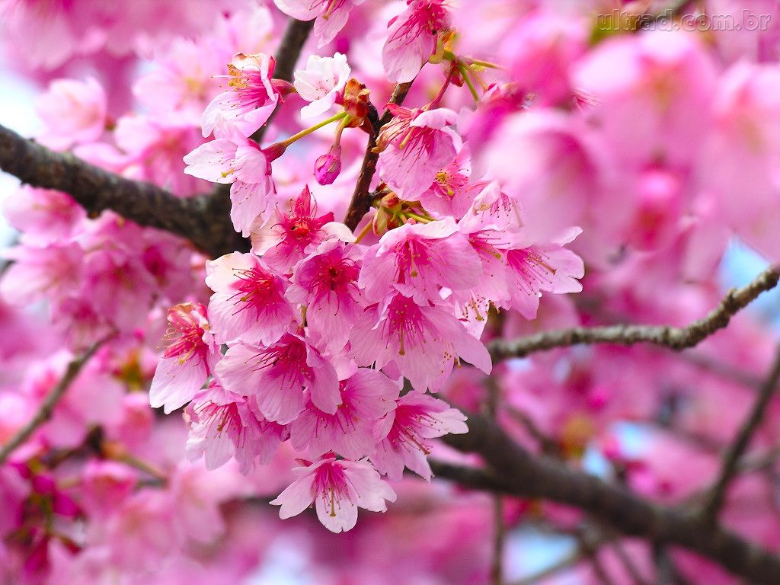
INICIO DE CURSO  ESO | “ Entre máscaras. ¿Quién eres?”
"Vosotros sois la sal de la tierra. Si la sal se desvirtúa, ¿con qué se salará? Para nada vale ya, sino para tirarla a la calle y que la gente la pise. Vosotros sois la luz del mundo. Una ciudad situada en la cima de un monte no puede ocultarse.”
(Mt 5, 13-14)
Ayúdanos, Señor, a encontrarnos a nosotros mismos para poder ser puros y dar lo mejor que podamos al mundo.

Rezamos juntos un Padre Nuestro.
Leemos el cuento “El valor del anillo” de Jorge Bucay. Luego visualizamos la imagen y que los alumnos escriban en la agenda lo que responden a la pregunta de la viñeta.  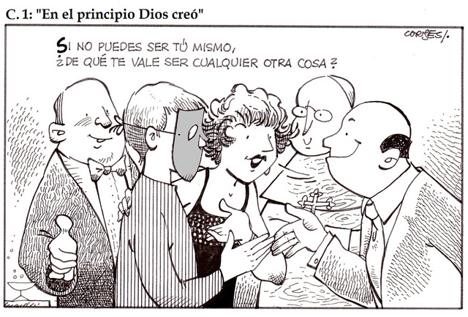 |  | Repartimos la ficha adjuntada al dorso y les dejamos 7 minutos para rellenarla, destacándoles que la pueden continuar ellos en privado en casa.  Luego, reflexionamos con ellos el valor de ser yo mismo, sin máscaras, porque es así como mejor puedo dejar mi granito al mundo. Y les invitamos a que el compromiso de este fin de semana sea escribir su propia historia. Puede ser una línea del tiempo sobre la que marquen los acontecimientos importantes que les han ocurrido, o a modo biografía, escribir todo lo relevante de su vida, pues todo eso que cada cual ha vivido, es lo que ha ido marcando su manera de ser, su personalidad.  Mis palabras son tan pequeñas comparadas con la gratitud que siento, Señor, por esa libertad que me da saber que me quieres así, tal cual soy, sin adornos, sin ningún tipo de “maquillaje”. Así quiero yo a las personas que me rodean: puras y libres de poder ser ellas mismas; porque así las quieres Tú. Y así las quiero yo también. Gracias, Dios nuestro.
“Somos dándonos”

http://www.quierover.org/portal/watch.php?vid=c06ac6893

¿Qué obtengo si esculpo “mi pastilla de jabón”?

María, princesa que te dejaste esculpir por Dios sin dudas, te damos gracias por servirnos de ejemplo y por alentar nuestras dificultades con Tu Fe. Que Dios haga también en nosotros, su voluntad.

EL VERDADERO VALOR DEL ANILLO (Jorge Bucay)
Había una vez un joven que acudió a un sabio en busca de ayuda.
—Vengo, maestro, porque me siento tan poca cosa que no tengo
fuerzas para hacer nada. Me dicen que no sirvo, que no hago nada bien, que soy torpe y bastante tonto. ¿Cómo puedo mejorar? ¿Qué puedo hacer para que me valoren más?
El maestro, sin mirarlo, le dijo:
—Cuánto lo siento muchacho, no puedo ayudarte, debo resolver primero mi propio problema. Quizás después... –y haciendo una pausa agregó— Si quisieras ayudarme tú a mí, yo podría resolver este tema con más rapidez y después tal vez te pueda ayudar.
—E... encantado, maestro –titubeó el joven pero sintió que otra vez era desvalorizado y sus necesidades postergadas.
—Bien –asintió el maestro. Se quitó un anillo que llevaba en el dedo pequeño de la mano izquierda y dándoselo al muchacho, agregó –toma el caballo que está allí afuera y cabalga hasta el mercado. Debo vender este anillo porque tengo que pagar una deuda. Es necesario que obtengas por él la
mayor suma posible, pero no aceptes menos de una moneda de oro. Vete y regresa con esa moneda lo más rápido que puedas.
El joven tomó el anillo y partió. Apenas llegó, empezó a ofrecer al anillo a los mercaderes. Estos lo miraban con algún interés, hasta que el joven decía lo que pretendía por el anillo.
Cuando el joven mencionaba la moneda de oro, algunos reían, otros le daban vuelta la cara y sólo un viejito fue tan amable como para tomarse la molestia de explicarle que una moneda de oro era muy valiosa para entregarla a cambio de un anillo. En afán de ayudar, alguien le ofreció una moneda de plata y un cacharro de cobre, pero el joven tenía instrucciones de no aceptar menos de una moneda de oro, y rechazó la oferta.
Después de ofrecer su joya a toda persona que se cruzaba en el mercado –más de cien personas— y abatido por su fracaso, montó su caballo y regresó.
Cuánto hubiera deseado el joven tener él mismo esa moneda de oro. Podría entonces habérsela entregado al maestro para liberarlo de su preocupación y recibir entonces su consejo y ayuda.
Entró en la habitación.
—Maestro –dijo— lo siento, no es posible conseguir lo que me pediste. Quizás pudiera conseguir dos o tres monedas de plata, pero no creo que yo pueda engañar a nadie respecto del verdadero valor del anillo.
—Qué importante lo que dijiste, joven amigo –contestó sonriente el maestro—. Debemos saber primero el verdadero valor del anillo. Vuelve a montar y vete al joyero. ¿Quién mejor que él, para saberlo? Dile que quisieras vender el anillo y pregúntale cuánto te da por él. Pero no importa lo que ofrezca, no se lo vendas. Vuelve aquí con mi anillo.
El joven volvió a cabalgar.
El joyero examinó el anillo a la luz del candil, lo miró con su lupa, lo pesó y luego le dijo:
—Dile al maestro, muchacho, que si lo quiere vender ya, no puedo darle más que 58 monedas de oro por su anillo.
—¡¿58 monedas?! –exclamó el joven.
—Sí –replicó el joyero— Yo sé que con tiempo podríamos obtener por él cerca de 70 monedas, pero no sé... Si la venta es urgente...
El joven corrió emocionado a casa del maestro a contarle lo sucedido.
—Siéntate –dijo el maestro después de escucharlo—. Tú eres como este anillo: una joya, valiosa y única. Y como tal, sólo puede evaluarte verdaderamente un experto. ¿Por qué vas por la vida pretendiendo que cualquiera descubra tu verdadero valor?
Y diciendo esto, volvió a ponerse el anillo en el dedo meñique de su mano izquierda.

¿ME CONOZCO?

- ¿Cuál es la comida que más me gusta? ¿Y la que menos?
- ¿Prefiero la playa, o la montaña?
- ¿Qué es lo que más me gusta hacer en la vida?
- ¿Cuál es mi mayor sueño?
- ¿En qué me gustaría trabajar?
- Si fuera un animal… ¿Cuál sería?
¿Por qué?
- Si fuera un baile… ¿Cuál sería?
¿Por qué?
- Si fuera una figura geométrica… ¿Cuál sería?
¿Por qué?
- Si mis amigos tuvieran que decir dos adjetivos de mí… ¿Cuáles serían?

- Si mi familia tuviera que decir dos adjetivos de mí… ¿Cuáles serían?

- ¿Cuál es mi opinión sobre esos adjetivos que he escrito? ¿Estoy de acuerdo con ellos? ¿Por qué? (reflexiono sobre ello: pienso porqué pueden pensar esos adjetivos mis amigos, porqué esos mi familia, si son los mismos, si son diferentes, si yo soy distinto/a con mi familia que con mis amigos…)

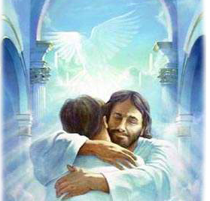
¿Y sabes qué es los mejor?…

¡¡¡¡ Que contestes lo que
contestes,
Dios te quiere con locura!!!!

INICIO DE CURSO  ESO | “ Con María ¡Como Tú! ”
Jn 1, 1-18 |  | “Dijo María: «He aquí la esclava del Señor; hágase en mí según tu palabra.» Y el ángel dejándola se fue”  (Lc 1, 38)
Cogemos la agenda y escribimos el nombre de nuestra madre. Ahora pensamos en todas las cualidades que tiene una madre, los cuidados que entrega a sus hijos y lo anotamos también. Lo ponemos en común y les hacemos conscientes del concepto de “Madre”.  El profesor, a su vez, escribe en el centro de la pizarra MARÍA y alrededor las cualidades que los alumnos van diciendo de una madre. Luego, podemos añadir entre todos alguna más a María (elegida por Dios, madre de Jesús…).  Hoy la oración la hacemos diciendo todos juntos: ” María, gracias por ser (y decimos lo que haya salido en la pizarra. El profesor puede ir subrayando las cualidades que se vayan diciendo; para no repetir y poder decirlo todos a la vez.) |  | Como todos sabemos, mayo es el mes en el que más flores ofrecemos a María. Nosotros este año vamos a hacerlo de un modo muy especial.  Repartimos el dibujo de la flor del dorso a los alumnos y les pedimos que recuerden las cualidades que escribimos de María en la pizarra. Luego, deberán escoger las 8 que más les gusten o que más valoren en alguien y las escribirán en los pétalos de la flor (cada cualidad en un pétalo).  El compromiso de esta semana será intentar acercarme a la figura de María imitando su ejemplo. Cada vez que consiga realizar una de las cualidades (escribo acciones concretas) que he escrito en la flor, puedo colorear el pétalo correspondiente.  ¡¡Cuánto más me parezca a María más bonita quedará la flor que le ofrezca!!  ¿Qué no estoy haciendo y voy a hacer?
Hoy vamos a escribir en la agenda un poema/canción a María; al menos una estrofa.
Luego, pienso en la frase que más me guste de todas las canciones que conozco dedicadas a María, Madre de Dios.
Todos los alumnos han de poner en común al menos una de las dos cosas.

Luego, cantamos juntos “junto a Ti María”

https://www.youtube.com/watch?v=CZNWAWaIl-o

INICIO DE CURSO  ESO | “ Mirando el verano ¡Salta y salpica!”
Jn 1, 1-18 |  | “No se enciende una lámpara para meterla debajo del celemín, sino para ponerla en el candelero y que alumbre a todos los de la casa. Brille así vuestra luz delante de los hombres, para que vean vuestras buenas obras y glorifiquen a vuestro Padre que está en los cielos.”  (Mt 5, 15-16)
Vemos el vídeo “POR QUÉ LOS OSOS PANDA SON BLANCOS Y NEGROS”.  http://www.youtube.com/watch?v=rG4_-waY3fE  En el vídeo podemos ver tres elementos:  La brocha que pinta  El paisaje que es pintado  El oso panda, que por estar encerrado en su cueva se quedó sin color.  ¿Con quién me identifico? ¿Por qué? ¿Me gusta identificarme con ese elemento? ¿Por qué? ¿Cuáles son mis actitudes? ¿Quiero cambiarlas? ¿Me gustaría llegar a ser pincel? ¿Qué puedo hacer para ello?  Rezamos juntos Dios te salve, María… |  | Hoy vamos a proponernos demostrar a alguien que no conozco que en mí está Dios.  Apuntamos cómo voy a hacerlo en la agenda.  Vemos el vídeo: “La misión de transmitir la Buena Noticia”.  http://www.quierover.org/portal/watch.php?vid  =53926b1d2  Les damos a los alumnos la imagen de la lámpara y nos aseguramos que entiendan lo que se les pide. Ésta será su tarea del fin de semana, donde podrán incorporar su compromiso de ayudar a alguien que no conocen, éste será su compromiso que han de cumplir, y quien quiera,” puede añadir más luz a su vida”
“Historias de la abuela”

http://www.quierover.org/portal/watch.php?vid=c290cecf3

¿Qué preguntas me suscita el vídeo?
Que las escriban en la agenda y quien quiera, puede compartir alguna.

Padre Nuestro, eres tan grande, tan inmenso… Eres Amor que hace agujeros en cajas para que entre luz y esperanza, eres Amor que traspasa cualquier límite corpóreo, eres Amor que nos valora y nos hace especiales. Permítenos sentirnos llenos de ese Amor que abre el corazón. Es la mejor manera de poder enseñar a los demás la felicidad del Amor de Dios para que también ellos puedan sentirlo y sentirla.

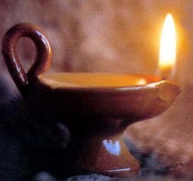

Escribe en cada rayito de luz el nombre de la persona (o animal, parte de la naturaleza…) a quien has trasmitido que en ti está Dios [si no lo conoces, escribe el nombre que quieras entre comillas; por ejemplo: “Pepe”), y por detrás explica cómo lo has conseguido, y por qué lo sabes (por ejemplo: me dejó pasar en un paso de peatones y se lo agradecí con una sonrisa. Sé que le llegó al corazón porque él también sonrió). Puedes pintar cada rayito de un color distinto. ¡Ánimo! ¡Empieza a llenar tu vida de luz y de color; así es como Dios la quiere!

